**PROCEDIMIENTO**

El SENAMHI en su pronóstico de precipitación diario (03.11.2017 16:00 horas) anuncia lluvias de ligera a moderada intensidad en los departamentos, tales como: Amazonas, Junin, Cusco, Madre de Dios y Puno.

Además, para los departamentos ubicados en la zona selva del pais, tales como: Loreto, San Martin, Ucayali, Pasco y Huánuco, se esperan lluvias de moderada a fuerte intensidad con rafagas de viento y descargas electricas, con una probabilidad de ocurrencia muy alta entre un rango de 60% y 70%.

Este comportamiento de las lluvias podría desencadenar la ocurrencia de deslizamientos, flujos de detritos (huaycos) u otro tipo de movimientos en masa, así como de inundaciones, que traería consigo situaciones de riesgo a la población.

Finalmente, para la identificación de los ámbitos con mayor propensión a estos eventos se ha tomado como base el [1]Mapa de Susceptibilidad a Movimientos en Masa elaborado por el INGEMMET, así como el 2Mapa de Susceptibilidad a Inundaciones elaborado por el CENEPRED en base a la metodología del INGEMMET, esto mediante el análisis con sistemas de información geográfica (SIG), con la finalidad de poder representarlo cartográficamente.

**Figura N° 1**: Mapa de exposición alta y muy alta por inundación (Nivel 03)

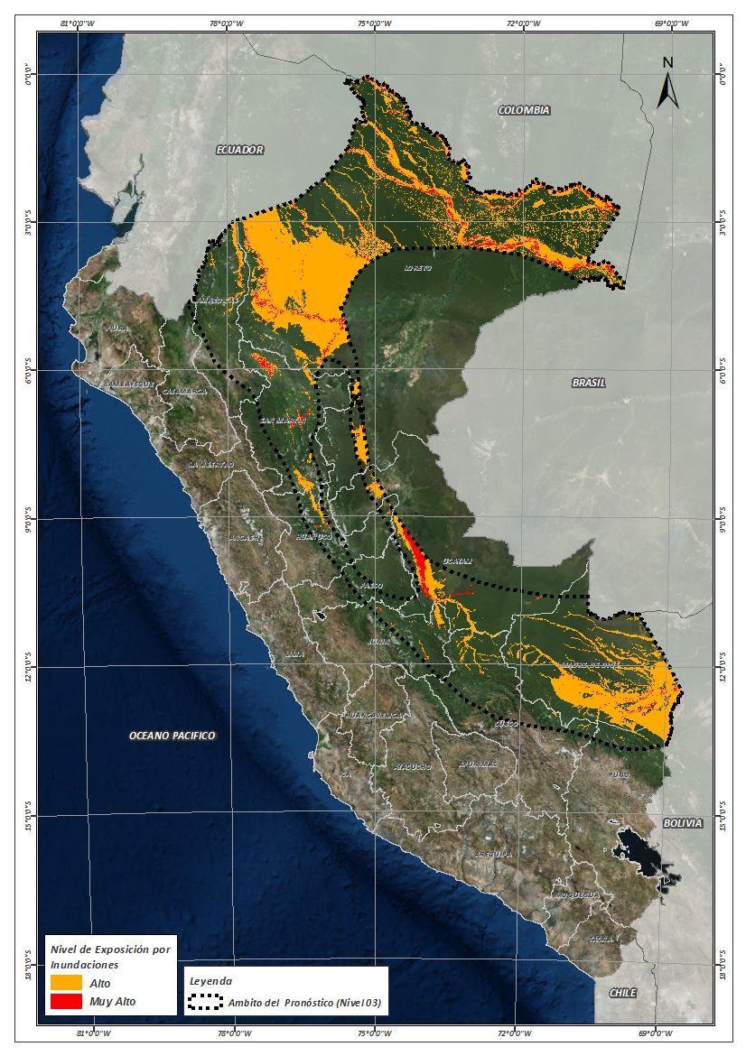

Fuente: CENEPRED, elaborado con información del SENAMHI e INGEMMET.

**Figura N° 2**: Mapa de exposición alta y muy alta por movimientos en masa (Nivel 03)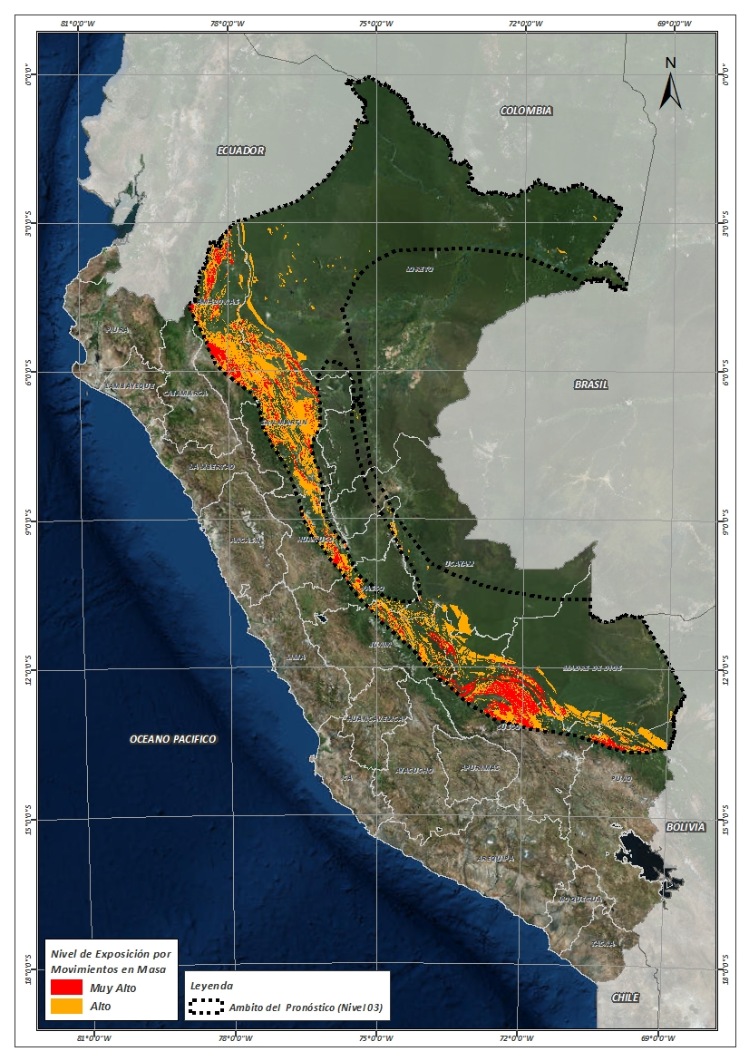

Fuente: Elaborado por CENEPRED, basado en la metodología del INGEMMET.

**Figura N° 3**: Mapa de exposición alta y muy alta por inundación (Nivel 04) 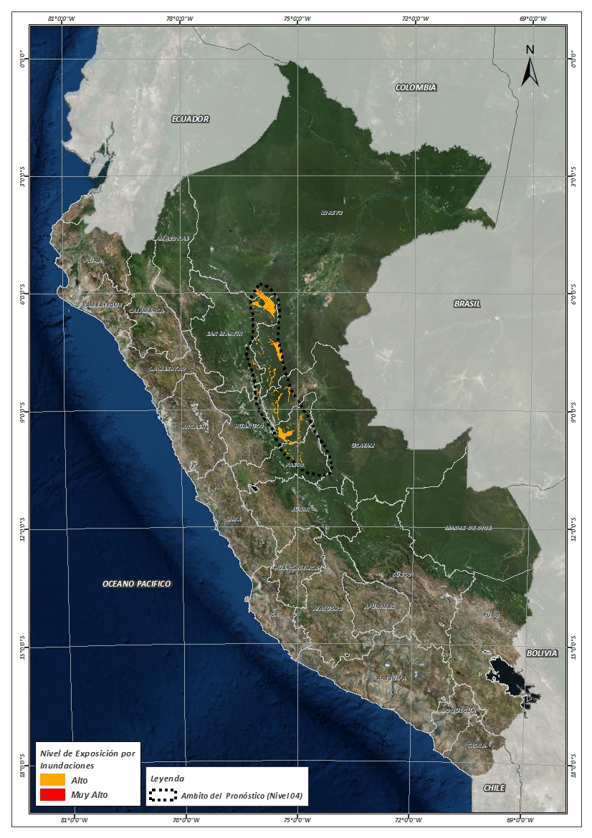

Fuente: Elaborado por CENEPRED, basado en la metodología del INGEMMET.

**Figura N° 4**: Mapa de exposición alta y muy alta por movimientos en masa (Nivel 04) 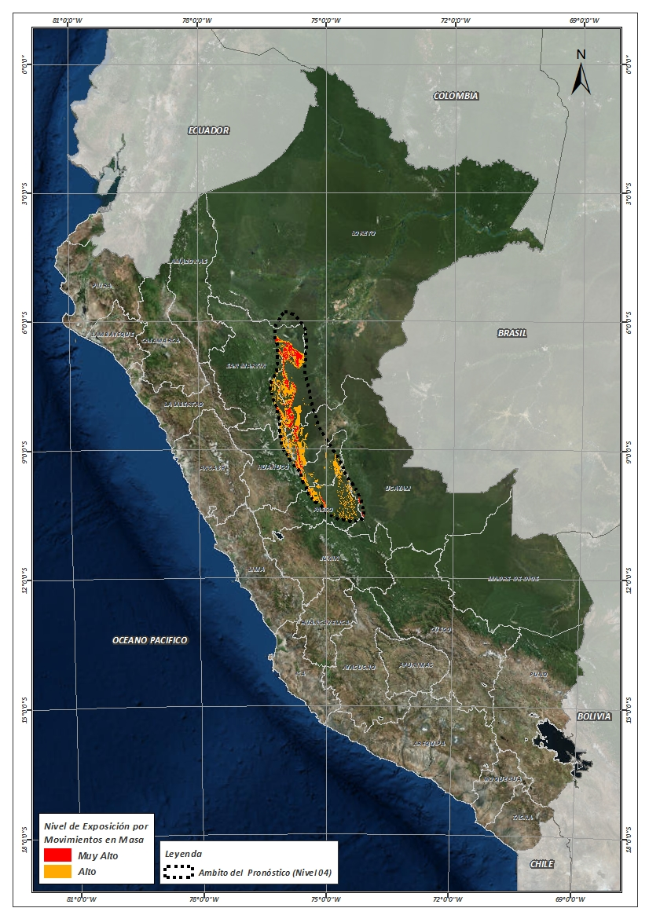

Fuente: Elaborado por CENEPRED, basado en la metodología del INGEMMET.

En base a las zonas de exposición alta y muy alta por inundación (Nivel 03) representado en la figura N° 1, y considerando la densidad de ocurrencia de emergencias en el periodo 2003 – 2017 correspondiente a los meses de enero, febrero y marzo hasta la fecha; se han identificado como zonas probables a ser afectadas los siguientes distritos:

**Cuadro N° 1:** Distritos expuestos a inundación

| **DEPARTAMENTO** | **PROVINCIA** | **DISTRITO** |
| --- | --- | --- |
| CUSCO | CALCA | YANATILE |
| CUSCO | LA CONVENCION | ECHARATE |
| CUSCO | LA CONVENCION | MARANURA |
| CUSCO | LA CONVENCION | SANTA ANA |
| CUSCO | PAUCARTAMBO | KOSÑIPATA |
| CUSCO | QUISPICANCHI | CAMANTI |
| HUANUCO | HUAMALIES | MONZON |
| HUANUCO | LEONCIO PRADO | DANIEL ALOMIAS ROBLES |
| HUANUCO | LEONCIO PRADO | JOSE CRESPO Y CASTILLO |
| HUANUCO | LEONCIO PRADO | LUYANDO |
| HUANUCO | LEONCIO PRADO | RUPA-RUPA |
| HUANUCO | MARAÑON | CHOLON |
| HUANUCO | PUERTO INCA | HONORIA |
| HUANUCO | PUERTO INCA | TOURNAVISTA |
| JUNIN | CHANCHAMAYO | PERENE |
| JUNIN | CHANCHAMAYO | PICHANAQUI |
| JUNIN | SATIPO | COVIRIALI |
| JUNIN | SATIPO | LLAYLLA |
| JUNIN | SATIPO | MAZAMARI |
| JUNIN | SATIPO | MAZAMARI-PANGOA |
| JUNIN | SATIPO | RIO NEGRO |
| JUNIN | SATIPO | RIO TAMBO |
| JUNIN | SATIPO | SATIPO |
| LORETO | ALTO AMAZONAS | BALSAPUERTO |
| LORETO | ALTO AMAZONAS | JEBEROS |
| LORETO | ALTO AMAZONAS | LAGUNAS |
| LORETO | ALTO AMAZONAS | SANTA CRUZ |
| LORETO | ALTO AMAZONAS | YURIMAGUAS |
| LORETO | UCAYALI | CONTAMANA |
| LORETO | UCAYALI | INAHUAYA |
| LORETO | UCAYALI | PAMPA HERMOSA |
| LORETO | UCAYALI | VARGAS GUERRA |
| MADRE DE DIOS | MANU | FITZCARRALD |
| MADRE DE DIOS | MANU | HUEPETUHE |
| MADRE DE DIOS | MANU | MADRE DE DIOS |
| MADRE DE DIOS | MANU | MANU |
| MADRE DE DIOS | TAHUAMANU | IÑAPARI |
| MADRE DE DIOS | TAHUAMANU | IBERIA |
| MADRE DE DIOS | TAHUAMANU | TAHUAMANU |
| MADRE DE DIOS | TAMBOPATA | INAMBARI |
| MADRE DE DIOS | TAMBOPATA | LABERINTO |
| MADRE DE DIOS | TAMBOPATA | LAS PIEDRAS |
| MADRE DE DIOS | TAMBOPATA | TAMBOPATA |
| PASCO | OXAPAMPA | OXAPAMPA |
| SAN MARTIN | BELLAVISTA | ALTO BIAVO |
| SAN MARTIN | BELLAVISTA | BAJO BIAVO |
| SAN MARTIN | BELLAVISTA | BELLAVISTA |
| SAN MARTIN | BELLAVISTA | HUALLAGA |
| SAN MARTIN | BELLAVISTA | SAN PABLO |
| SAN MARTIN | BELLAVISTA | SAN RAFAEL |
| SAN MARTIN | EL DORADO | SAN MARTIN |
| SAN MARTIN | EL DORADO | SANTA ROSA |
| SAN MARTIN | HUALLAGA | EL ESLABON |
| SAN MARTIN | HUALLAGA | PISCOYACU |
| SAN MARTIN | HUALLAGA | SACANCHE |
| SAN MARTIN | HUALLAGA | SAPOSOA |
| SAN MARTIN | HUALLAGA | TINGO DE SAPOSOA |
| SAN MARTIN | LAMAS | CAYNARACHI |
| SAN MARTIN | MARISCAL CACERES | CAMPANILLA |
| SAN MARTIN | MARISCAL CACERES | HUICUNGO |
| SAN MARTIN | MARISCAL CACERES | JUANJUI |
| SAN MARTIN | MARISCAL CACERES | PACHIZA |
| SAN MARTIN | MARISCAL CACERES | PAJARILLO |
| SAN MARTIN | MOYOBAMBA | CALZADA |
| SAN MARTIN | MOYOBAMBA | HABANA |
| SAN MARTIN | MOYOBAMBA | MOYOBAMBA |
| SAN MARTIN | MOYOBAMBA | SORITOR |
| SAN MARTIN | MOYOBAMBA | YANTALO |
| SAN MARTIN | PICOTA | CASPISAPA |
| SAN MARTIN | PICOTA | PICOTA |
| SAN MARTIN | PICOTA | PILLUANA |
| SAN MARTIN | PICOTA | PUCACACA |
| SAN MARTIN | PICOTA | SAN CRISTOBAL |
| SAN MARTIN | PICOTA | SAN HILARION |
| SAN MARTIN | PICOTA | TINGO DE PONASA |
| SAN MARTIN | RIOJA | AWAJUN |
| SAN MARTIN | RIOJA | ELIAS SOPLIN VARGAS |
| SAN MARTIN | RIOJA | NUEVA CAJAMARCA |
| SAN MARTIN | RIOJA | PARDO MIGUEL |
| SAN MARTIN | RIOJA | POSIC |
| SAN MARTIN | RIOJA | RIOJA |
| SAN MARTIN | RIOJA | SAN FERNANDO |
| SAN MARTIN | RIOJA | YORONGOS |
| SAN MARTIN | RIOJA | YURACYACU |
| SAN MARTIN | SAN MARTIN | CACATACHI |
| SAN MARTIN | SAN MARTIN | JUAN GUERRA |
| SAN MARTIN | SAN MARTIN | LA BANDA DE SHILCAYO |
| SAN MARTIN | SAN MARTIN | MORALES |
| SAN MARTIN | SAN MARTIN | SAUCE |
| SAN MARTIN | SAN MARTIN | SHAPAJA |
| SAN MARTIN | SAN MARTIN | TARAPOTO |
| SAN MARTIN | TOCACHE | NUEVO PROGRESO |
| SAN MARTIN | TOCACHE | POLVORA |
| SAN MARTIN | TOCACHE | TOCACHE |
| SAN MARTIN | TOCACHE | UCHIZA |
| UCAYALI | ATALAYA | RAYMONDI |
| UCAYALI | ATALAYA | SEPAHUA |
| UCAYALI | ATALAYA | TAHUANIA |
| UCAYALI | CORONEL PORTILLO | CAMPOVERDE |
| UCAYALI | CORONEL PORTILLO | IPARIA |
| UCAYALI | CORONEL PORTILLO | NUEVA REQUENA |
| UCAYALI | PADRE ABAD | CURIMANA |
| UCAYALI | PADRE ABAD | IRAZOLA |
| LORETO | DATEM DEL MARAÑON | CAHUAPANAS |
| AMAZONAS | BAGUA | ARAMANGO |
| AMAZONAS | BAGUA | IMAZA |
| AMAZONAS | CONDORCANQUI | NIEVA |
| LORETO | DATEM DEL MARAÑON | BARRANCA |
| LORETO | DATEM DEL MARAÑON | PASTAZA |
| LORETO | DATEM DEL MARAÑON | MANSERICHE |
| LORETO | DATEM DEL MARAÑON | MORONA |
| LORETO | LORETO | URARINAS |
| LORETO | MARISCAL RAMON CASTILLA | YAVARI |
| AMAZONAS | CONDORCANQUI | RIO SANTIAGO |
| LORETO | DATEM DEL MARAÑON | ANDOAS |
| LORETO | MARISCAL RAMON CASTILLA | RAMON CASTILLA |
| LORETO | MARISCAL RAMON CASTILLA | SAN PABLO |
| AMAZONAS | CONDORCANQUI | EL CENEPA |
| LORETO | LORETO | TROMPETEROS |
| LORETO | MARISCAL RAMON CASTILLA | PEBAS |
| LORETO | MAYNAS | LAS AMAZONAS |
| LORETO | LORETO | TIGRE |
| LORETO | MAYNAS | PUNCHANA |
| LORETO | MAYNAS | INDIANA |
| LORETO | MAYNAS | MAZAN |
| LORETO | MAYNAS | NAPO |
| LORETO | MAYNAS | PUTUMAYO |
| LORETO | MAYNAS | TORRES CAUSANA |
| LORETO | MAYNAS | TENIENTE MANUEL CLAVERO |

De igual manera, considerando las zonas de exposición alta y muy alta por movimientos en masa (Nivel 03), representado en la figura N° 2 y la densidad de ocurrencia de emergencias en el periodo 2003 – 2017 correspondiente a los meses de enero, febrero y marzo; se han identificado como probables zonas a ser afectadas los siguientes distritos:

**Cuadro N° 2:** Distritos expuestos a movimientos en masa

| **DEPARTAMENTO** | **PROVINCIA** | **DISTRITO** |
| --- | --- | --- |
| CUSCO | CALCA | CALCA |
| CUSCO | CALCA | LARES |
| CUSCO | CALCA | YANATILE |
| CUSCO | LA CONVENCION | ECHARATE |
| CUSCO | LA CONVENCION | HUAYOPATA |
| CUSCO | LA CONVENCION | MARANURA |
| CUSCO | LA CONVENCION | OCOBAMBA |
| CUSCO | LA CONVENCION | QUELLOUNO |
| CUSCO | LA CONVENCION | SANTA ANA |
| CUSCO | LA CONVENCION | SANTA TERESA |
| CUSCO | LA CONVENCION | VILCABAMBA |
| CUSCO | PAUCARTAMBO | CHALLABAMBA |
| CUSCO | PAUCARTAMBO | KOS┬ÑIPATA |
| CUSCO | PAUCARTAMBO | PAUCARTAMBO |
| CUSCO | QUISPICANCHI | CAMANTI |
| CUSCO | URUBAMBA | OLLANTAYTAMBO |
| HUANUCO | PACHITEA | PANAO |
| JUNIN | CHANCHAMAYO | PERENE |
| JUNIN | CHANCHAMAYO | PICHANAQUI |
| JUNIN | SATIPO | COVIRIALI |
| JUNIN | SATIPO | LLAYLLA |
| JUNIN | SATIPO | MAZAMARI |
| JUNIN | SATIPO | MAZAMARI-PANGOA |
| JUNIN | SATIPO | PANGOA |
| JUNIN | SATIPO | RIO NEGRO |
| JUNIN | SATIPO | RIO TAMBO |
| JUNIN | SATIPO | SATIPO |
| MADRE DE DIOS | MANU | HUEPETUHE |
| MADRE DE DIOS | MANU | MADRE DE DIOS |
| MADRE DE DIOS | MANU | MANU |
| MADRE DE DIOS | TAMBOPATA | INAMBARI |
| PASCO | OXAPAMPA | HUANCABAMBA |
| PASCO | OXAPAMPA | OXAPAMPA |
| PASCO | OXAPAMPA | PALCAZU |
| PASCO | OXAPAMPA | POZUZO |
| PASCO | OXAPAMPA | PUERTO BERMUDEZ |
| PASCO | OXAPAMPA | VILLA RICA |
| PUNO | CARABAYA | AYAPATA |
| PUNO | CARABAYA | SAN GABAN |
| UCAYALI | ATALAYA | RAYMONDI |
| UCAYALI | ATALAYA | SEPAHUA |
| UCAYALI | ATALAYA | TAHUANIA |
| HUANUCO | PACHITEA | CHAGLLA |
| HUANUCO | HUANUCO | CHINCHAO |
| HUANUCO | PUERTO INCA | CODO DEL POZUZO |
| HUANUCO | LEONCIO PRADO | MARIANO DAMASO BERAUN |
| HUANUCO | LEONCIO PRADO | DANIEL ALOMIAS ROBLES |
| HUANUCO | HUAMALIES | MONZON |
| HUANUCO | LEONCIO PRADO | LUYANDO |
| HUANUCO | LEONCIO PRADO | RUPA-RUPA |
| HUANUCO | HUACAYBAMBA | COCHABAMBA |
| HUANUCO | LEONCIO PRADO | JOSE CRESPO Y CASTILLO |
| HUANUCO | MARAÑON | CHOLON |
| SAN MARTIN | TOCACHE | NUEVO PROGRESO |
| SAN MARTIN | TOCACHE | UCHIZA |
| SAN MARTIN | TOCACHE | TOCACHE |
| SAN MARTIN | TOCACHE | POLVORA |
| SAN MARTIN | BELLAVISTA | ALTO BIAVO |
| SAN MARTIN | MARISCAL CACERES | CAMPANILLA |
| SAN MARTIN | MARISCAL CACERES | HUICUNGO |
| SAN MARTIN | MARISCAL CACERES | JUANJUI |
| SAN MARTIN | MARISCAL CACERES | PAJARILLO |
| SAN MARTIN | MARISCAL CACERES | PACHIZA |
| SAN MARTIN | BELLAVISTA | BAJO BIAVO |
| SAN MARTIN | BELLAVISTA | HUALLAGA |
| SAN MARTIN | HUALLAGA | SACANCHE |
| SAN MARTIN | HUALLAGA | TINGO DE SAPOSOA |
| SAN MARTIN | BELLAVISTA | BELLAVISTA |
| SAN MARTIN | BELLAVISTA | SAN RAFAEL |
| SAN MARTIN | PICOTA | TINGO DE PONASA |
| SAN MARTIN | HUALLAGA | EL ESLABON |
| SAN MARTIN | HUALLAGA | PISCOYACU |
| SAN MARTIN | PICOTA | SAN HILARION |
| SAN MARTIN | PICOTA | SAN CRISTOBAL |
| SAN MARTIN | PICOTA | SHAMBOYACU |
| SAN MARTIN | PICOTA | PICOTA |
| SAN MARTIN | PICOTA | CASPISAPA |
| SAN MARTIN | HUALLAGA | SAPOSOA |
| SAN MARTIN | BELLAVISTA | SAN PABLO |
| SAN MARTIN | PICOTA | PUCACACA |
| LORETO | UCAYALI | SARAYACU |
| SAN MARTIN | PICOTA | BUENOS AIRES |
| SAN MARTIN | PICOTA | PILLUANA |
| SAN MARTIN | PICOTA | TRES UNIDOS |
| SAN MARTIN | EL DORADO | SANTA ROSA |
| SAN MARTIN | HUALLAGA | ALTO SAPOSOA |
| SAN MARTIN | EL DORADO | AGUA BLANCA |
| SAN MARTIN | SAN MARTIN | SAUCE |
| SAN MARTIN | EL DORADO | SAN JOSE DE SISA |
| SAN MARTIN | SAN MARTIN | JUAN GUERRA |
| SAN MARTIN | LAMAS | CU┬ÑUMBUQUI |
| SAN MARTIN | LAMAS | ZAPATERO |
| SAN MARTIN | SAN MARTIN | SHAPAJA |
| AMAZONAS | RODRIGUEZ DE MENDOZA | CHIRIMOTO |
| SAN MARTIN | EL DORADO | SHATOJA |
| SAN MARTIN | SAN MARTIN | MORALES |
| SAN MARTIN | EL DORADO | SAN MARTIN |
| AMAZONAS | RODRIGUEZ DE MENDOZA | TOTORA |
| AMAZONAS | RODRIGUEZ DE MENDOZA | MILPUC |
| SAN MARTIN | SAN MARTIN | LA BANDA DE SHILCAYO |
| AMAZONAS | RODRIGUEZ DE MENDOZA | OMIA |
| SAN MARTIN | LAMAS | TABALOSOS |
| SAN MARTIN | LAMAS | RUMISAPA |
| AMAZONAS | RODRIGUEZ DE MENDOZA | SANTA ROSA |
| AMAZONAS | RODRIGUEZ DE MENDOZA | SAN NICOLAS |
| SAN MARTIN | LAMAS | ALONSO DE ALVARADO |
| AMAZONAS | RODRIGUEZ DE MENDOZA | COCHAMAL |
| AMAZONAS | RODRIGUEZ DE MENDOZA | LONGAR |
| AMAZONAS | RODRIGUEZ DE MENDOZA | MARISCAL BENAVIDES |
| SAN MARTIN | LAMAS | LAMAS |
| SAN MARTIN | LAMAS | SAN ROQUE DE CUMBAZA |
| AMAZONAS | RODRIGUEZ DE MENDOZA | VISTA ALEGRE |
| SAN MARTIN | LAMAS | PINTO RECODO |
| SAN MARTIN | MOYOBAMBA | SORITOR |
| AMAZONAS | CHACHAPOYAS | CHETO |
| AMAZONAS | CHACHAPOYAS | MOLINOPAMPA |
| AMAZONAS | CHACHAPOYAS | SOLOCO |
| AMAZONAS | CHACHAPOYAS | CHACHAPOYAS |
| SAN MARTIN | MOYOBAMBA | JEPELACIO |
| AMAZONAS | CHACHAPOYAS | SAN FRANCISCO DE DAGUAS |
| AMAZONAS | CHACHAPOYAS | SONCHE |
| SAN MARTIN | RIOJA | YORONGOS |
| AMAZONAS | CHACHAPOYAS | HUANCAS |
| AMAZONAS | CHACHAPOYAS | QUINJALCA |
| AMAZONAS | CHACHAPOYAS | GRANADA |
| SAN MARTIN | RIOJA | RIOJA |
| AMAZONAS | CHACHAPOYAS | CHILIQUIN |
| AMAZONAS | LUYA | LAMUD |
| AMAZONAS | BONGARA | VALERA |
| AMAZONAS | LUYA | SAN CRISTOBAL |
| SAN MARTIN | MOYOBAMBA | HABANA |
| SAN MARTIN | RIOJA | ELIAS SOPLIN VARGAS |
| SAN MARTIN | MOYOBAMBA | MOYOBAMBA |
| AMAZONAS | LUYA | SAN JERONIMO |
| AMAZONAS | CHACHAPOYAS | OLLEROS |
| SAN MARTIN | MOYOBAMBA | CALZADA |
| AMAZONAS | CHACHAPOYAS | ASUNCION |
| AMAZONAS | BONGARA | CHURUJA |
| AMAZONAS | BONGARA | SAN CARLOS |
| SAN MARTIN | RIOJA | POSIC |
| SAN MARTIN | RIOJA | NUEVA CAJAMARCA |
| LORETO | ALTO AMAZONAS | BALSAPUERTO |
| SAN MARTIN | MOYOBAMBA | YANTALO |
| AMAZONAS | BONGARA | JUMBILLA |
| AMAZONAS | BONGARA | JAZAN |
| SAN MARTIN | RIOJA | YURACYACU |
| AMAZONAS | BONGARA | RECTA |
| AMAZONAS | UTCUBAMBA | JAMALCA |
| AMAZONAS | BONGARA | CUISPES |
| AMAZONAS | BONGARA | SHIPASBAMBA |
| AMAZONAS | BONGARA | CHISQUILLA |
| SAN MARTIN | RIOJA | SAN FERNANDO |
| SAN MARTIN | RIOJA | AWAJUN |
| AMAZONAS | UTCUBAMBA | CAJARURO |
| AMAZONAS | BONGARA | FLORIDA |
| AMAZONAS | BONGARA | COROSHA |
| SAN MARTIN | RIOJA | PARDO MIGUEL |
| AMAZONAS | BONGARA | YAMBRASBAMBA |
| LORETO | DATEM DEL MARAÑON | CAHUAPANAS |
| AMAZONAS | BAGUA | COPALLIN |
| AMAZONAS | BAGUA | ARAMANGO |
| AMAZONAS | BAGUA | IMAZA |
| AMAZONAS | CONDORCANQUI | NIEVA |
| LORETO | DATEM DEL MARAÑON | BARRANCA |
| LORETO | DATEM DEL MARAÑON | MANSERICHE |
| CAJAMARCA | SAN IGNACIO | HUARANGO |
| AMAZONAS | CONDORCANQUI | EL CENEPA |
| AMAZONAS | CONDORCANQUI | RIO SANTIAGO |
| LORETO | DATEM DEL MARAÑON | MORONA |
| LORETO | MAYNAS | PUTUMAYO |

De igual manera, en base a las zonas de exposición alta y muy alta por inundación (Nivel 04) representado en la figura N° 3, y considerando la densidad de ocurrencia de emergencias en el periodo 2003 – 2017 correspondiente a los meses de enero, febrero y marzo hasta la fecha; se han identificado como zonas probables a ser afectadas los siguientes distritos:

**Cuadro N° 3:** Distritos expuestos a inundación

| **DEPARTAMENTO** | **PROVINCIA** | **DISTRITO** |
| --- | --- | --- |
| HUANUCO | PUERTO INCA | CODO DEL POZUZO |
| HUANUCO | PUERTO INCA | PUERTO INCA |
| HUANUCO | PUERTO INCA | YUYAPICHIS |
| LORETO | ALTO AMAZONAS | TENIENTE CESAR LOPEZ ROJAS |
| LORETO | ALTO AMAZONAS | YURIMAGUAS |
| LORETO | UCAYALI | CONTAMANA |
| LORETO | UCAYALI | PAMPA HERMOSA |
| PASCO | OXAPAMPA | PALCAZU |
| PASCO | OXAPAMPA | PUERTO BERMUDEZ |
| SAN MARTIN | BELLAVISTA | ALTO BIAVO |
| SAN MARTIN | LAMAS | BARRANQUITA |
| SAN MARTIN | LAMAS | CAYNARACHI |
| SAN MARTIN | SAN MARTIN | CHAZUTA |
| SAN MARTIN | SAN MARTIN | CHIPURANA |
| SAN MARTIN | SAN MARTIN | EL PORVENIR |
| SAN MARTIN | SAN MARTIN | HUIMBAYOC |
| SAN MARTIN | SAN MARTIN | PAPAPLAYA |
| UCAYALI | PADRE ABAD | CURIMANA |
| UCAYALI | PADRE ABAD | IRAZOLA |
| UCAYALI | PADRE ABAD | PADRE ABAD |

De igual manera, considerando las zonas de exposición alta y muy alta por movimientos en masa (Nivel 04), representado en la figura N° 4 y la densidad de ocurrencia de emergencias en el periodo 2003 – 2017 correspondiente a los meses de enero, febrero y marzo; se han identificado como probables zonas a ser afectadas los siguientes distritos:

**Cuadro N° 4:** Distritos expuestos a movimientos en masa

| **DEPARTAMENTO** | **PROVINCIA** | **DISTRITO** |
| --- | --- | --- |
| HUANUCO | LEONCIO PRADO | DANIEL ALOMIAS ROBLES |
| HUANUCO | LEONCIO PRADO | HERMILIO VALDIZAN |
| HUANUCO | LEONCIO PRADO | JOSE CRESPO Y CASTILLO |
| HUANUCO | PUERTO INCA | CODO DEL POZUZO |
| HUANUCO | PUERTO INCA | PUERTO INCA |
| HUANUCO | PUERTO INCA | TOURNAVISTA |
| HUANUCO | PUERTO INCA | YUYAPICHIS |
| LORETO | UCAYALI | CONTAMANA |
| PASCO | OXAPAMPA | PALCAZU |
| PASCO | OXAPAMPA | PUERTO BERMUDEZ |
| SAN MARTIN | BELLAVISTA | ALTO BIAVO |
| SAN MARTIN | PICOTA | SHAMBOYACU |
| SAN MARTIN | PICOTA | TRES UNIDOS |
| SAN MARTIN | SAN MARTIN | CHAZUTA |
| SAN MARTIN | SAN MARTIN | CHIPURANA |
| SAN MARTIN | SAN MARTIN | SAUCE |
| UCAYALI | ATALAYA | TAHUANIA |
| UCAYALI | CORONEL PORTILLO | IPARIA |
| UCAYALI | PADRE ABAD | PADRE ABAD |

Nota:

Para mayor detalle de los elementos expuestos a las zonas identificadas en los mapas N° 1, N° 2, N° 3 y N° 4, se remite adjunto al presente las tablas de población, vivienda, establecimiento de salud e instituciones educativas a nivel distrital, en formato excel.

El CENEPRED actualizará esta información de acuerdo a los pronósticos de precipitación remitidos diariamente por el SENAMHI.

El resultado de esta información es remitida al Centro de Operaciones de Emergencia Nacional - COEN del INDECI para su difusión.

1. Cabe destacar que los mapas de susceptibilidad por movimientos en masa, si bien identifican áreas donde se pueden generar potencialmente tales eventos, en ellos no figura la totalidad de zonas a ser afectadas, ni predicen cuando ocurrirán los procesos analizados (Ayala-Carcedo y Olcinas 2002).